**U202015550 CS2008 刘方兴**

1. [10 分] 假定输入是一张 100×100 的 RGB 图像，我们使用含有 100 个神经元的全连接层进行特征提取。请问，该层含有多少个可学习的参数（包括偏置）？

由题，因为输入图像为 100×100 的 RGB 图像，所以每个神经元收到的输入特征数为100×100×3=30000

在全连接层中，每个神经元可学习的参数包括每个神经元的权重和一个偏置项。

故该全连接层可学习的参数数量为：

30000（输入特征数） × 100（神经元数量） + 100（偏置项数量） = 3,0001,00（个）

1. [10 分] 假定输入是一张 100×100 的 RGB 图像，我们使用 100 个大小为 3×3 的卷积核进行特征提取。请问，该卷积层含有多少个可学习的参数（包括偏置）？

每个卷积核中含有 3×3×3=27 个可学习的参数。

100 个卷积核中共包含 100×27=2700 个可学习参数。

在卷积层中，对于每个卷积核还对应着一个偏置项，总共需要学习的偏置参数数量为 100。

故该卷积层含有 2700+100=2800 个可学习的参数

1. [10 分] 假定输入特征图维度是 63×63×16，我们使用 32 个大小为5×5 的卷积核进行特征提取，步长为 2，填充为 1。请问，输出特征图的维度是多少？

在卷积神经网络中，有如下公式：

输出特征图维度 = (输入特征图维度 - 卷积核大小 + 2 x 填充) / 步长 + 1

将数据带入公式中，有X = (63-5+2*1)/2+1=31

故输出特征图的维度31

1. [10 分] 假定输入特征图维度是 63×63×16，我们使用 32 个大小为5×5 的卷积核进行特征提取，步长为 1。请问，如果想要实现等宽卷积，填充应设置为多少？

由上题中的公式：输出特征图维度 = (输入特征图维度 - 卷积核大小 + 2 x 填充) / 步长 + 1

有63 = （63 – 5 + 2*X）/ 1 + 1

X = 2

故填充应设置为2

1. [60 分] 给定如下前馈神经网络，X1, X2 为网络输入，Y 为网络输

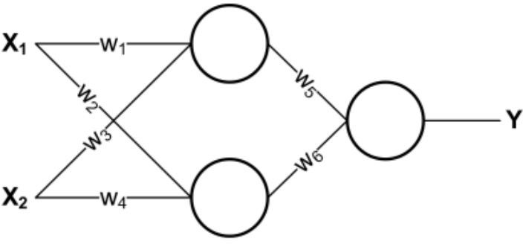出，w1, w2, w3, w4, w5, 以及w6 为神经元权重，所有神经元无偏置参数，无激活函数。

设计一新的无隐藏层的神经网络架构，实现和上述神经网络同样功能，请给出神经元权重。

新的无隐藏层的神经网络架构：

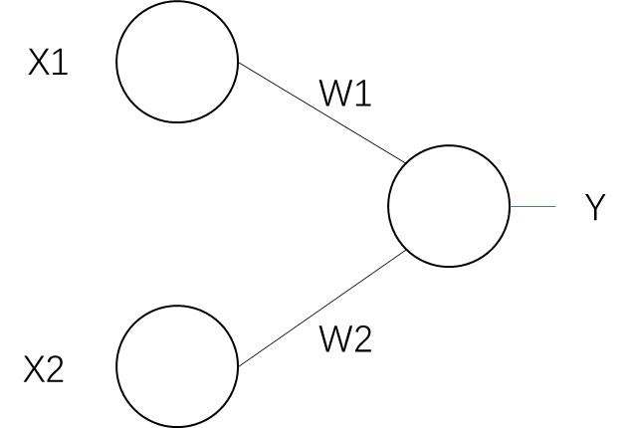

由于新的神经网络架构无隐藏层，所有神经元无偏置参数，无激活函数，要想实现上述网络同样的功能，权重计算过程如下：

设原有的网络中间隐藏层的两个神经元分别为a1、a2,其对应的输出为A1、A2,则

A1 = (w1X1 + w3X2)

A2 = (w2X1 + w4X2)

Y = (w5A1 + w6A2) = （w1w5X1+w3w5X2）+（w2w6X1+w4w6X2）= (w1w5+w2w6)X1 + (w3w5 + w4w6)X2

因此新的神经元权重：

W1 = w1w5 + w2w6

W2 = w3w5 + w4w6

1. 若上述神经网络的隐藏层采用sigmoid 激活函数（即 Logistic 激活函数），输出层采用激活函数 t(x), t(x) =1 if x>0, t(x) = 0, otherwise. 请给出 w1, w2, w3, w4, w5, 以及w6 的一种具体取值， 使得该神经网络实现 XOR 计算。注意：X1, X2 为二值输入，所有神经元无偏置参数。

设中间隐藏层的两个神经元分别为a1、a2,其对应的输出为A1、A2,则

1. A1 = sigmoid (w1X1 + w3X2)
2. A2 = sigmoid (w2X1 + w4X2)
3. Y = t(w5A1 + w6A2)

对于可能的四种输入情况，有（权重取一组满足题目要求的权重）：

|  |  |  |  |  |  |  |  |
| --- | --- | --- | --- | --- | --- | --- | --- |
| 输入（X1、X2） | W1 | W2 | W3 | W4 | W5 | W6 | 结果 |
| (0,1) | 10 | -10 | 10 | -10 | 10 | -10 | 1 |
| (1,0) |  | | | | | | 1 |
| (1,1) |  | | | | | | 0 |
| (0,0) |  | | | | | | 0 |

在实际计算的过程中，推导思路如下

在 3）式中，若函数输出值Y=0，则函数的自变量w5A1 + w6A2<=0

这要求w5、w6的取值符号必须异号

否则当X1=X2=0时无法满足w5A1 + w6A2 <=0

设w5>0,w6<0且w5=-w6

则当X1=1,X2=0时，需要有：  
 w1>w2 否则 w5A1 + w6A2 <=0

当X1=0,X2=1时，需要有：  
 w3>w4 否则 w5A1 + w6A2 <=0

当X1=1,X2=1时，需要有：

w1 + w3 <= w2 + w4

这实际上并不可能实现

w5！=-w6时，根据sigmoid函数的计算公式，也没有能够推导出一个满足条件的值。